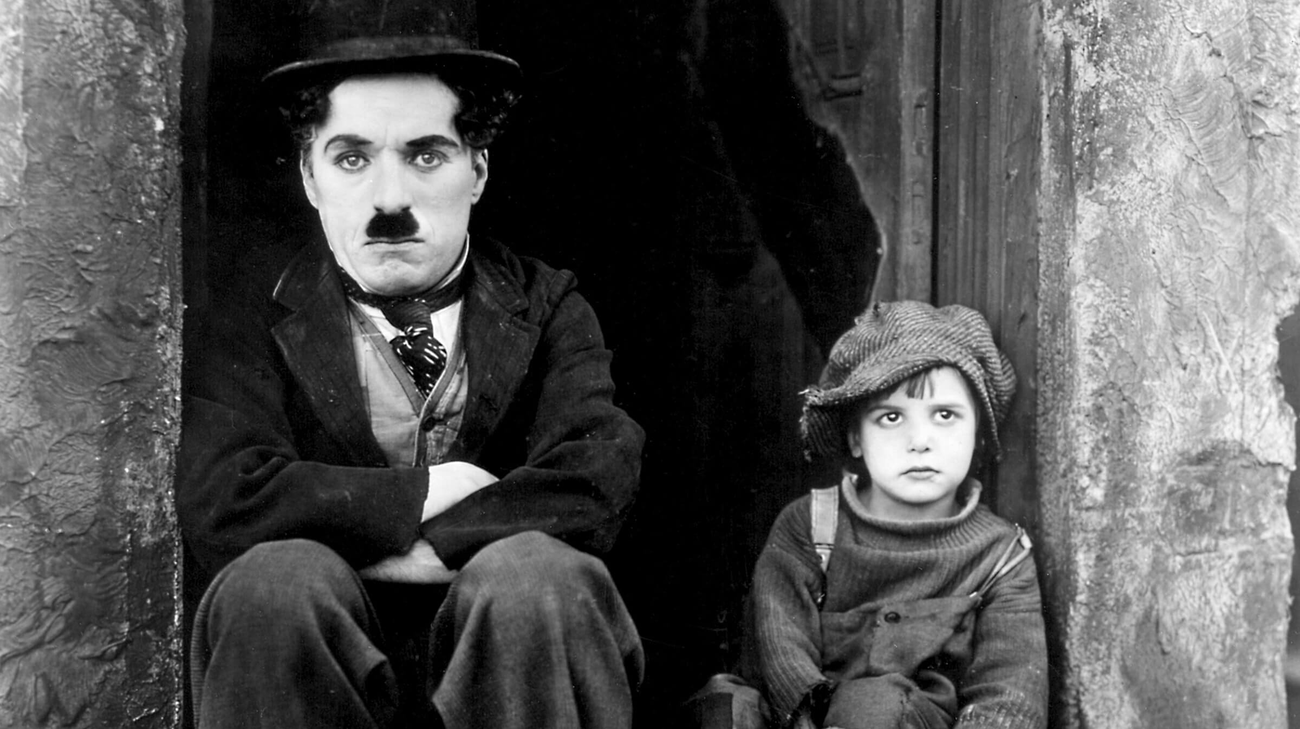
KID DISTRIBUČNÍ LIST

USA, 1921 | 54 minut | české titulky | přístupné | DCP, MP4 | 1.33 : 1
premiéra: 21. ledna 2021 | konec monopolu: 9. října 2024

■ originální název The Kid ■ žánr komedie/drama

■ scénář a režie Charlie Chaplin ■ kamera Roland Totheroh ■ střih Charlie Chaplin ■ hrají Charlie Chaplin, Edna Purviance, Jackie Coogan, Henry Bergman, Charles Reisner, Lita Grey, Albert Austin, Esther Ralston, Carl Miller, Beulah Bains, Nellie Bly Baker, Kitty Bradbury, Edgar Sherrod, Edward Biby, Tom Wilson, S.D. Wilcox, Granville Redmond

■ programace Radek Rubáš, +420 777 161 402, program@aerofilms.cz, http://objednavky.aerofilms.cz/
■ stránka filmu https://www.aerofilms.cz/the-kid/

■ materiály http://aero.capsa.cz (login a heslo: guest)

■ synopse
Co je víc než peníze a majetek? Láska a péče o milované osoby! Kid je nadčasová groteska o lidskosti a čistém citu aneb jak chudý tulák k opuštěnému dítěti přišel. Ukazuje, že i s obyčejnými palačinkami můžete vykouzlit hostinu století, pokud stolujete s tím správným člověkem. A nepřekazí vám ji úředníci, uličníci ani nadpřirozené bytosti. První dlouhometrážní film Charlieho Chaplina slaví v roce 2021 100 let výročí od uvedení. Stal se jedním z jeho nejznámějších a nejoceňovanějších snímků a řadí se tak k zásadním dílům světové kinematografie.

